2019年福建体育职业技术学院五年制大专
运动训练专业单独招生文化考试
《数学》考试大纲
一、命题依据与原则：
（一）命题依据
以教育部颁发的《全日制义务教育数学课程标准（实验稿）》（以下简称《数学课程标准》）为依据，参照《福建省初中学业考试大纲（数学）》，结合福建体育职业教育数学教学的实际情况进行命题。
（二）命题原则
1、按照《数学课程标准》的内容和要求来确定考查内容与标准，兼顾不同层次学习水平和不同发展状态的学生，让每个学生都能最大限度地发挥自己的水平。
2、命题以全面考查学生数学基础知识、基本技能和运用基础知识解决简单问题的能力。试卷难度适中，适合初中毕业生及相应程度学生报考。
二、考试范围、试卷结构及分值比例
（一）考试范围试题难度
考试范围以初中三年所学的课程内容进行命题，包含：数与代数、空间与图形、统计与概率三个部分的内容。
全卷难度为0.8左右，易、较易、中度值的比例为8：1：1左右。
（二）试卷结构及分值比例
试卷包括选择题、填空题和解答题。其中：选择题是四选一的单项选择题，大约60分；填空题只要求直接填写结果，不必写出计算或推证过程，大约50分；解答题包括计算题、解方程和不等式、证明题、应用题等，要求写出文字说明、推证过程及演算步骤，大约40分。
七年级内容大约占30%，八年级内容大约占40%，九年级内容大约占30%。全卷总题量（含小题）控制在25——30题。
三、考试的形式
考试采用闭卷笔试的形式，全卷满分为150分，考试时间为120分钟。
四、考试内容及要求：
数 与 代 数
（一）数与式
1、有理数
考试内容：
有理数，数轴，相反数，数的绝对值，有理数的加、减、乘、除、乘方，加法运算律，乘法运算律，简单的混合运算。
考试要求：
（1）理解有理数的意义，能用数轴上的点表示有理数，会比较有理数的大小。
（2）理解相反数和绝对值的意义，会求有理数的相反数与绝对值（绝对值符号内不含字母）。
（3）理解乘方的意义，掌握有理数的加、减、乘、除、乘方的运算法则、运算律、运算顺序以及简单的有理数的混合运算（以三步为主）。
（4）能用有理数的运算律简化有关运算，能用有理数的运算解决简单的问题。
2、实数
考试内容：
无理数，实数，平方根，算术平方根，立方根，近似数和有效数字，
二次根式，二次根式的加、减、乘、除运算法则，简单的实数四则运算。
考试要求：
（1）了解平方根、算术平方根、立方根的概念，会用根号表示数的平方根、立方根。
（2）了解开方与乘方互为逆运算，会用平方运算求某些非负数的平方根。
（3）了解无理数和实数的概念，知道实数与数轴上的点一一对应。
（4）能用有理数估计一个无理数的大致范围。
（5）了解近似数与有效数字的概念。
（6）了解二次根式的概念及其加、减、乘、除运算法则，会用运算法则进行有关实数的简单四则运算（不要求分母有理化）。
3、代数式
考试内容：
代数式，代数式的值，合并同类项，去括号。
考试要求：
（1）理解用字母表示数的意义。
（2）能分析简单问题的数量关系，并用代数式表示。
（3）能解析一些简单代数式的实际背景或几何意义。
（4）会求代数式的值；能根据特定的问题查阅资料，找到所需要的公式，并会代入具体的值进行计算。
（5）掌握合并同类项的方法和去括号的法则，能进行同类项的合并。
4、整式与分式
考试内容：
整式，整式的加减法，整式乘除，整数指数幂，科学记数法。
乘法公式：。
因式分解，提公因式法，公式法。
分式、分式的基本性质，约分，通分，分式的加、减、乘、除运算。
考试要求：
（1）了解整数指数幂的意义和基本性质，会用科学记数法表示数。
（2）了解整式的概念，会进行简单的整式加、减运算；会进行简单的整式乘法运算（其中的多项式相乘仅指一次式相乘）。
（3）会推导乘法公式：；，并能进行简单计算。
（4）会用提公因式法和公式法（直接用公式不超过两次）进行因式分解（指数是正整数）。
（5）了解分式的概念，掌握分式的基本性质，会利用分式的基本性质进行约分和通分，会进行简单的分式加、减、乘、除运算。
（二）方程与不等式
1、方程与方程组
考试内容：
方程和方程的解，一元一次方程及其解法，二元一次方程组及其解法，可化为一元一次方程的分式方程（方程中的分式不超过两个）。
考试要求：
（1）能够根据具体问题中的数量关系列出方程，体会方程是刻画现实世界的一个有效的数学模型。
（2）会解一元一次方程、简单的二元一次方程组、可化为一元一次方程的分式方程（方程中的分式不超过两个）。
（4）理解配方法，会用因式分解法、公式法、配方法解简单的数字系数的一元二次方程。
（5）能根据具体问题的实际意义，检验方程的解的合理性。
2、不等式与不等式组
考试内容：
不等式，不等式的基本性质，不等式的解集，一元一次不等式及其解法，一元一次不等式组及其解法。
考试要求：
（1）能够根据具体问题中的大小关系了解不等式的意义，掌握不等式的基本性质。
（2）会解简单的一元一次不等式，并能在数轴上表示出解集。会解由两个一元一次不等式组成的不等式组，并会用数轴确定解集。
（3）能够根据具体问题中的数量关系，列出一元一次不等式和一元一次不等式组，解决简单的问题。
（三）函数
1、函数
考试内容：
平面直角坐标系，常量，变量，函数及其表示法。
考试要求：
（1）会从具体问题中寻找数量关系和变化规律。
（2）了解常量、变量、函数的意义，了解函数的三种表示方法，能举出函数的实际例子。
（3）能结合图象对简单实际问题中的函数关系进行分析。
（4）能确定简单的整式、分式和简单实际问题中的函数的自变量取值范围，并会求出函数值。
（5）能用适当的函数表示法刻画某些实际问题中变量之间的关系。
（6）结合对函数关系的分析，尝试对变量的变化规律进行初步预测。
2、一次函数
考试内容：
一次函数，一次函数的图象和性质，二元一次方程组的近似解。
考试要求：
（1）理解正比例函数、一次函数的意义，会根据已知条件确定一次函数表达式。
（2）会画一次函数的图象，根据一次函数的图象和解析式，理解其性质（k＞0或k＜0时图象的变化情况）。
（3）能用一次函数解决实际问题。
3、反比例函数
考试内容：
反比例函数及其图象与性质。
考试要求：
（1）理解反比例函数的意义，能根据已知条件确定反比例函数的表达式。
（2）能画出反比例函数的图象，根据图象和解析式理解其性质k＞0或k＜0时图象的变化情况）。
（3）能用反比例函数解决某些实际问题。
4、二次函数
考试内容：
二次函数及其图像。
考试要求：
了解二次函数的概念，确定图像$y=a(x−h)^{2}+k$的开口方向、顶点坐标、对称轴，理解抛物线$y=a(x−h)^{2}+k$与$y={\text{ax}}^{2}$间的关系。

空 间 与 图 形
（一）图形的认识
1、点、线、面，角。
考试内容：
点、线、面、角、角平分线及其性质。
考试要求：
（1）在实际背景中认识，理解点、线、面、角的概念。
（2）会比较角的大小，能估计一个角的大小，会计算角度的和与差，认识度、分、秒，会进行简单换算。
（3）理解角平分线性质定理及逆定理。
2、相交线与平行线
考试内容：
补角，余角，对顶角，垂线，点到直线的距离，线段垂直平分线及其性质，平行线，平行线之间的距离，两直线平行的判定及性质。
考试要求：
（1）了解补角、余角、对顶角的概念，知道等角的余角相等、等角的补角相等、对顶角相等。
（2）了解垂线、垂线段等概念，会用三角尺或量角器过一点画一条直线的垂线。了解垂线段最短的性质，理解点到直线距离的意义。
（3）知道过一点有且仅有一条直线垂直于已知直线。
（4）了解线段垂直平分线性质定理及逆定理。
（5）了解平行线的概念及平行线基本性质，
（6）掌握两直线平行的判定及性质。
（7）体会两条平行线之间距离的意义，会度量两条平行线之间的距离。
3、三角形
考试内容：
三角形，三角形的角平分线、中线和高，三角形中位线，全等三角形、全等三角形的判定，等腰三角形的性质及判定。等边三角形的性质。直角三角形的性质及判定。勾股定理。勾股定理的逆定理。
考试要求：
（1）了解三角形有关概念（内角、外角、中线、高、角平分线），会画出任意三角形的角平分线、中线和高。
（2）理解三角形中位线定理。
（3）了解全等三角形的概念，掌握两个三角形全等的判定定理。
（4）了解等腰三角形、直角三角形、等边三角形的有关概念，掌握等腰三角形、直角三角形、等边三角形的性质和判定定理；
（5）掌握勾股定理，会运用勾股定理解决简单问题；会用勾股定理的逆定理判定直角三角形。
4、四边形
考试内容：
多边形，多边形的内角和与外角和，正多边形，平行四边形、矩形、菱形、正方形、梯形的概念和性质。
考试要求：
（1）了解多边形的内角和与外角和公式，了解正多边形的概念。
（2）掌握平行四边形、矩形、菱形、正方形、梯形的概念和性质，了解它们之间的关系；了解四边形的不稳定性。
（3）掌握平行四边形、矩形、菱形、正方形、等腰梯形的有关性质和判定定理。
（4）了解线段、矩形、平行四边形、三角形的重心及物理意义（如一根均匀木棒、一块均匀的矩形木板的重心）。
5、圆
考试内容：
圆，弧、弦、圆心角的关系，点与圆、直线与圆以及圆与圆的位置关系，圆周角与圆心角的关系，三角形的内心和外心，切线的性质和判定，弧长，扇形的面积，圆锥的侧面积、全面积。
考试要求：
（1）理解圆及其有关概念，了解弧、弦、圆心角的关系，了解点与圆、直线与圆以及圆与圆的位置关系。
（2）了解圆的性质，了解圆周角与圆心角的关系、直径所对圆周角的特征。
（3）了解三角形的内心和外心。
（4）了解切线的概念、切线与过切点的半径之间的关系；能判定一条直线是否为圆的切线，会过圆上一点画圆的切线。
（5）会计算弧长及扇形的面积，会计算圆锥的侧面积和全面积。
6、视图与投影
考试内容：
简单几何体的三视图。
考试要求：
会判断简单物体的三视图，能根据三视图描述基本几何体或实物原型。
（二）图形与变换
1、图形的轴对称、图形的平移、图形的旋转。
考试内容：
轴对称、平移、旋转。
考试要求：
（1）通过具体实例认识轴对称（或平移、旋转），探索它们的基本性质；
（2）探索基本图形（等腰三角形、矩形、菱形、等腰梯形、正多边形、圆）的轴对称（或平移、旋转）的性质及其相关性质。
2、锐角三角函数：
考试内容：30、45、60角的三角函数值。
考试要求：
知道30、45、60角的三角函数值；
（三）图形与坐标
考试内容：
平面直角坐标系。
考试要求：
（1）认识并能画出平面直角坐标系；在给定的直角坐标系中，会根据坐标描出点的位置、由点的位置写出它的坐标。
（2）能在方格纸上建立适当的直角坐标系，描述物体的位置。
（3）在同一直角坐标系中，感受图形变换后点的坐标的变化。
（4）灵活运用不同的方式确定物体的位置。
（四）图形与证明
1、了解证明的含义
考试内容：
定义、命题、逆命题、定理，定理的证明。
考试要求：
（1）理解证明的必要性。
（2）通过具体的例子，了解定义、命题、定理的含义，会区分命题的条件（题设）和结论。
（3）结合具体例子，了解逆命题的概念，会识别两个互逆命题，并知道原命题成立其逆命题不一定成立。
（4）掌握用综合法证明的格式，体会证明的过程要步步有据。
2、掌握证明的依据
考试内容：
一条直线截两条平行直线所得的同位角相等；
两条直线被第三条直线所截，若同位角相等，那么这两条直线平行；
若两个三角形的两边及其夹角分别相等，则这两个三角形全等；
两个三角形的两角及其夹边分别相等，则这两个三角形全等；
两个三角形的三边分别相等，则这两个三角形全等；
全等三角形的对应边、对应角分别相等。
考试要求：
运用以上6条“基本事实”作为证明命题的依据。
3、利用2中的基本事实证明下列命题
考试内容：
（1）平行线的性质定理（内错角相等、同旁内角互补）和判定定理（内错角相等或同旁内角互补，则两直线平行）。
（2）三角形的内角和定理及推论（三角形的外角等于不相邻的两内角的和，三角形的外角大于任何一个和它不相邻的内角）。
（3）直角三角形全等的判定定理。
（4）角平分线性质定理及逆定理；三角形的三条角平分线交于一点（内心）。
（5）垂直平分线性质定理及逆定理；三角形的三边的垂直平分线交干一点（外心）。
（6）三角形中位线定理。
（7）等腰三角形、等边三角形、直角三角形的性质和判定定理。
（8）平行四边形、矩形、菱形、正方形、等腰梯形的性质和判定定理。
考试要求：
（1）会利用2中的基本事实证明上述命题。
（2）会利用上述定理证明新的命题。
（3）练习和考试中与证明有关的题目难度，应与上述所列的命题的论证难度相当。

统 计 与 概 率
1、统计
考试内容：
数据，数据的收集、整理、描述和分析。
抽样，总体，个体，样本。
扇形统计图。
加权平均数，数据的集中程度与离散程度，极差和方差。
频数、频率，频数分布，频数分布表、直方图、折线图。
样本估计总体，样本的平均数、方差，总体的平均数、方差。
统计与决策，数据信息，统计在社会生活及科学领域中的应用。
考试要求：
（1）会收集、整理、描述和分析数据。
（2）了解抽样的必要性，能指出总体、个体、样本。知道不同的抽样可能得到不同的结果。
（3）会用扇形统计图表示数据。
（4）理解并会计算加权平均数，能根据具体问题，选择合适的统计量表示数据的集中程度。
（5）会探索如何表示一组数据的离散程度，会计算极差与方差，并会用它们表示数据的离散程度。
（6）理解频数、频率的概念，了解频数分布的意义和作用。会列频数分布表，画频数分布直方图和频数折线图，并能解决简单的实际问题。
（7）体会用样本估计总体的思想，能用样本的平均数、方差来估计总体的平均数和方差。
2、概率
考试内容：
事件、事件的概率，列举法（包括列表、画树状图）计算简单事件的概率。
实验与事件发生的频率、大量重复实验与事件发生概率的估计。
运用概率知识解决实际问题。
考试要求：
（1）在具体情境中了解概率的意义，运用列举法（包括列表、画树状图）计算简单事件发生的概率。
（2）通过实验，获得事件发生的频率；知道大量重复实验时频率可作为事件发生概率的估计值。
（3）会通过实验获得事件发生的概率，并能运用概率知识解决一些实际问题。

六、试题示例
一、选择题（在每小题给出的四个选项中，只有一个选项是正确的，请把你认为正确选项的代码填写在下表对应题号的括号内）
1、与-2的乘积为1的数是 ( )。
A．2 B．-2 C．$a^{m}⋅a^{n}=a^{m+n}$ D．$a^{m}÷a^{n}=a^{m−n}$
2、中国大数据博览会在贵阳举行，参加此次大会的人数约有89000人，将89000用科学计数法表示为（ ）。
A. 89×10³ B. 8.9×10⁴ C. 8.9×10³ D. 0.89×10⁵
3、下列图形是轴对称图形的是（ ）。
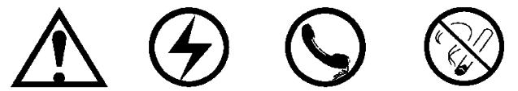

A B C D
4、若为二次根式，则m的取值为（ ）。
A.m≤2 B.m＜2 C.m≥2 D.m＞2
5、在一个不透明的口袋中装有6个红球，2个绿球，这些球除颜色外无其它差别，从这个袋子中随机摸出一个球，摸到红球的概率为（ ）。
A．$\frac{3}{4}$ B．$\frac{1}{4}$ C．$\frac{1}{2}$ D．1
6、在平面直角坐标系中，点A(－2，1)与点B关于原点对称，则点B的坐标为（ ）。
A．(－2，1) B．(2，－1) C．(2，1) D．(－2，－1)
7、如图，在⊙O中，圆心角∠AOB=70°，那么圆周角∠C的度数为（ ）。
A．140° B．35° C．70° D．40°
8、在反映某种股票的涨跌情况时，最好选择（ ）。
A.折线统计图 B.条形统计图 C.扇形统计图 D.以上都可以
9、为了筹备班里的新年联欢会，班长以全班同学最想看的几部电影做民意调查，以决定最终放什么电影．该次调查最终应该由数据的（ ）决定。
A.平均数 B.众数 C.中位数 D.无法确定
10、把抛物线y＝－2(x－1)²的图象向左平移2个单位，再向上平移3个单位，所得的抛物线的函数关系式是（ ）。
A．y＝－2(x－3)²-3 B．y＝－2(x－1)²－3
C．y＝－2(x＋1)²-3 D．y＝－2(x＋1)²+3
11、已知△ABC∽△DEF，且相似比为1∶2，则△ABC与△DEF的角平分线比为（ ）。
A．1∶2 B．4∶1 C．1∶4 D．2∶1
12、某运动会颁奖台如图所示，它的主视图是（ ）。
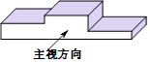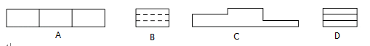
二、填空题（请把最后结果填在题中横线上）
13、的平方根是 。
14、若分式的值为0，那么x＝ 。
15、分解因式：2m³－8m＝ 。
16、计算：sin60°cos30°= 。
17、某市一周内空气质量报告中某项污染指数的数据是：31、35、34、30、31、31 这组数据的众数是 。[
18、反比例函数经过点（2，－3），则这个反比例函数关系式为 。
19、在ABCD中，∠A＝35°，∠B＝145°，则∠C＝ 。
20、二次函数$y=−2(x+3)^{2}+1$的顶点坐标是 。
21、2017年5月12日是第106个国际护士节，从数串“2017512”中随机抽取一个数字，抽到数字2的概率是 。
22、已知x＋y＝5，x－y＝1，则式子x²－y²的值是 。
三、解答题
23、计算：
24、计算：$3\sqrt{3}−\sqrt{8}+\sqrt{2}−\sqrt{\text{27}}$
25、解方程：
26、甲楼高16米，乙楼坐落在甲楼的正北面，已知当地冬至中午12点，太阳光线与水平面夹角为45°，如果甲楼的影子刚好不落在乙楼上，那么两楼的距离应是多少？
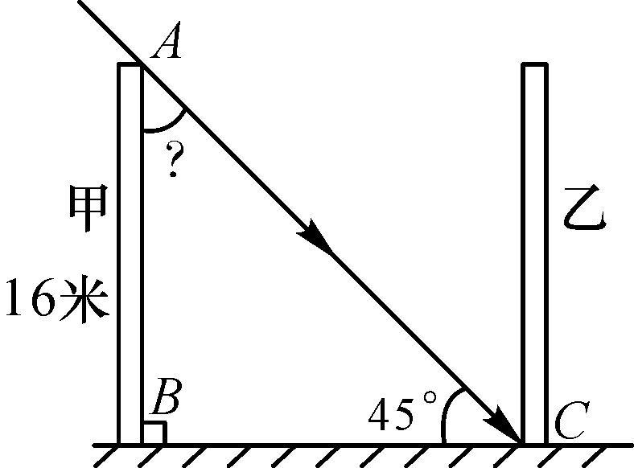
27、中学生带手机上学的现象越来越受到社会的关注，为此某记者随机调查了某市城区若干名中学生家长对这种现象的态度（态度分为：（A）无所谓；（B）基本赞成；（C）赞成；（D）反对），并将调查结果绘制成频数折线统计图1和扇形统计图2（不完整）。请根据图中提供的信息，解答下列问题：
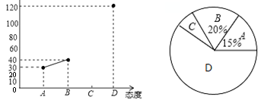
(1)此次抽样调查中，共调查了 名中学生家长；
(2)将图1补充完整；
(3)根据抽样调查结果，请你估计该市城区6000名中学生家长中有多少名家长持反对态度。

